Alumno:
TRABAJO PRÁCTICO N°8
TEMA: FRONTERA DE POSIBILIDADES DE PRODUCCION

RESUELVE

- La tabla reproducida a continuación presenta las posibilidades de producción de la empresa OLIVATTA SA .Supone que la empresa sólo produce dos bienes: calculadoras y maquinas de escribir.

OPCIONES | MAQUINAS | CALCULADORAS
A | 0 | 20
B | 1 | 18
C | 2 | 15
D | 3 | 11
E | 4 | 6
F | 5 | 0

- Represente gráficamente la Frontera de Posibilidades de Producción.
- ¿Se podrían producir 2 calculadoras y 12 maquinas de escribir? ¿Se podrían producir 5 maquinas de escribir y 3 calculadoras? ¿Se podrían producir 18 calculadoras y 3 maquinas de escribir? Justifique cada una de las respuestas.

- Un grupo de Jóvenes deciden vivir una aventura en una isla desierta. Con la escasa tierra cultivable que tienen, deben elegir entre producir maíz o piña tropical, y se les ofrecen las cinco posibilidades siguientes:
MAIZ | PIÑA TROPICAL
0 | 15
1 | 14
2 | 11
3 | 6
4 | 0

- Representa la FPP
- Producir una unidad adicional de maíz, ¿Tiene siempre el mismo costo de oportunidad? Calcula los distintos costos de oportunidad.
- La combinación 3 unidades de maíz y 10 de piña, ¿Está en la FPP? .Comenta

- La siguiente es la curva de transformación de una cierta economía. Responda gráficamente en cada caso qué sucede si:
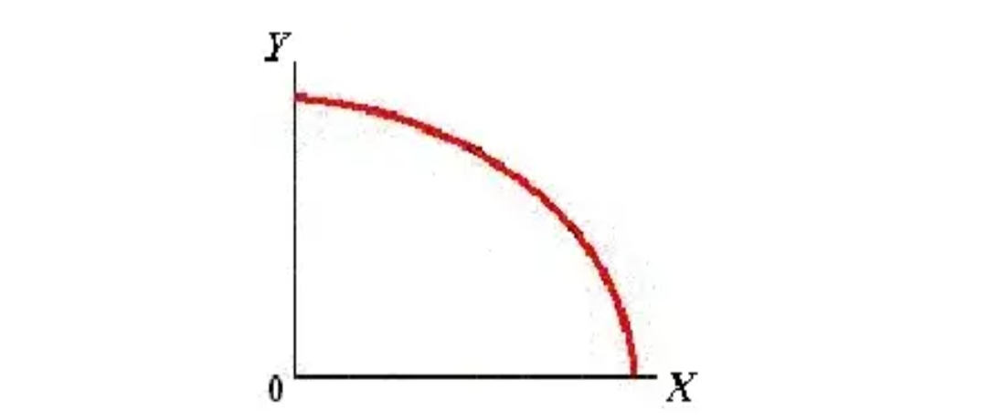
- Se introduce una nueva tecnología para producir el bien X
- Se da un incremento en la fuerza de trabajo del pais
- Sucede un terremoto de gran magnitud

33333993333mdhdhvmvh33

